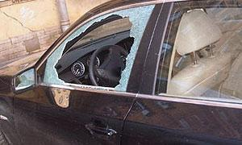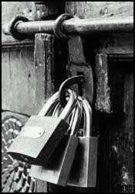
ДАВАЙТЕ ДЕЛАТЬ ВЫВОДЫ !
Несколько простых советов, выполнение которых ничего не стоит, но поможет Вам избежать неприятностей:
1. не оставляйте ключи в автомашине;
2. не выходя, проверьте, хорошо ли закрыты двери и окна автомобиля;
3. если вам необходимо оставить автомобиль на ночь – воспользуйтесь охраняемой автостоянкой, а если это не возможно выберете хорошо освещенное, просматриваемое, людное место;
4. не оставляйте автомашину на пустырях, в местах с густой растительностью;
5. чтобы повысить надежность защиты вашего автомобиля, установите дополнительный источник питания к противоугонной сигнализации, лишив преступника возможности обесточить звуковую систему;
6. установите потайной вентиль, перекрывающий подачу топлива из бензобака;
7. не оставляйте в салоне автомобиля документы и ценные вещи, которые бросаются в глаза, лучше унесите их домой, в крайнем случае прикройте;
8. когда вы ставите автомашину на длительную стоянку, то лучше всего поставить ее на колодки, а в тех случаях, когда автомашина оставляется надолго - накрывается брезентом, необходимо периодически проверять, что под ним (иногда под брезентом может оказаться другой, угнанный преступниками, автомобиль);
9. наклейте на стекло афишу о том, что автомашина защищена противоугонным устройством (но без его названия), что может заставить преступника искать другой объект преступного посягательства;
10. используйте для крепления колес специальные гайки и болты, чтобы затруднить их снятие обычным способом: увеличение времени на снятие колес не устраивает преступника;
11. используйте специальную маркировку частей автомашины, в том числе и стекол.
Надеемся, что наши советы помогут Вам предотвратить кражи и угоны вашего автотранспорта.

Милиция общественной безопасности УВД Витебского облисполкома

